学生心理测试操作流程
学生登录https://xlzx.xidian.edu.cn/，或手机识别下述二维码，即可打开心理测试软件进行心理健康测试。
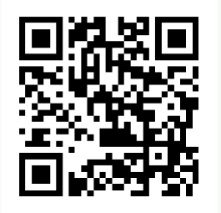
学生登录时，直接输入用户名及密码后，选择“校外咨询师专用入口”。用户名是考生准考证编号，密码位身份证后6位，如最后一位是字母，请用数字“9”代替字母。
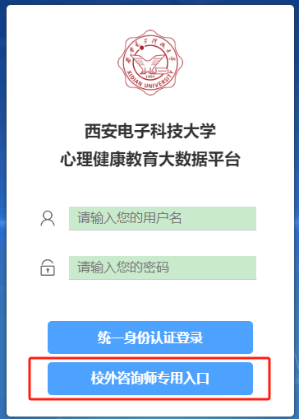
登录软件后，点击桌面上的“心理测评”图标，即可参与心理健康测试，如下图：
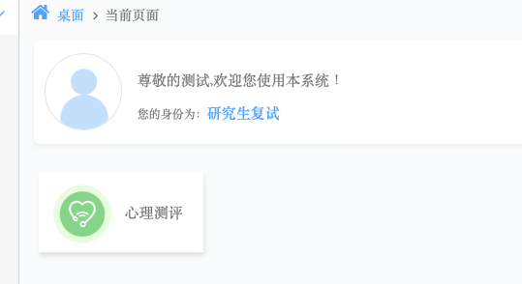
点击“心理测评”图标后，可看到参与测试的量表“90项症状清单”；点击量表名称后面的“铅笔“图标，即可开始测试，如下图：
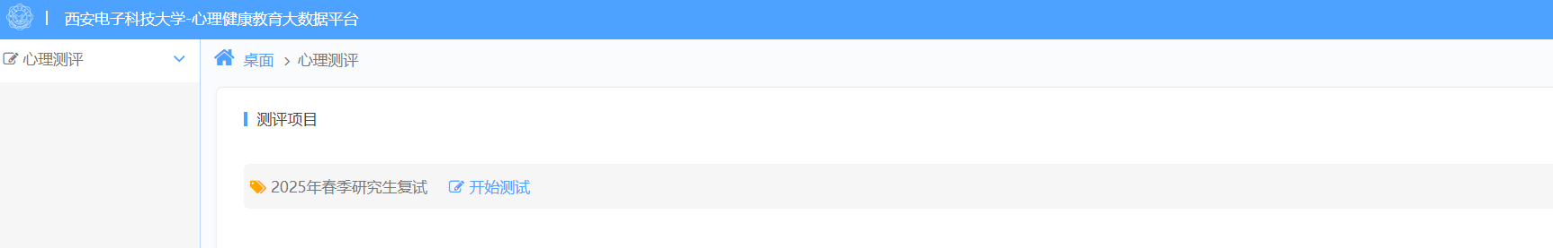

点击进入后点“开始测试”按钮开始测试，全部题目做答完毕后，点“确定”按钮即可。
